Město Blansko
náměstí Svobody 32/3, 678 01 Blansko
telefon: 516 775 181, 516 775 182
fax: 516 775 186
e-mail: sekr@blansko.cz

Tisková zpráva
pro tiskovou konferenci konanou dne 31.03.2017

Obsah tiskové zprávy:
- Odbor kancelář tajemníka − Slavnostní zahájení turistické sezóny
v destinaci Moravský kras a okolí 2. dubna 2017 „Na vavřínech nespíme, pro nové si chodíme!“

- Odbor školství, kultury, mládeže − Změna v postupech při zápisu dětí do MŠ
a tělovýchovy

- Odbor životní prostředí − Chovatelská přehlídka
− Čištění dešťových vpustí ve městě Blansko

- Odbor stavební úřad − Projednání změny B2015-Z2 Územního
plánu Blansko

- Odbor komunální údržby − Svoz kompostovatelného biologicky
rozložitelného odpadu – ovoce, zelenina a odpady ze zahrad (např. tráva, listí, plevele atd.) od rodinných domků a bytových domů letos opět již od dubna

- Odbor obecní živnostenský úřad − Upozornění pro podnikatele v silniční
dopravě na termín prokázání trvání finanční způsobilosti dopravci pro rok 2017

- Odbor investičního a územního − Regenerace sídliště Zborovce
rozvoje − Přesun celního prostoru

- Odbor vnitřních věcí − Změny v registru vozidel provedete od
1. června 2017 na jakémkoliv úřadě obce s rozšířenou působností

- Odbor sociálních věcí − Komunitní plánování přineslo rozšíření
podpory osobám s duševním onemocněním

Příloha:
- Dejme Blansku zelenou aneb Habry pro Sportovní ostrov Ludvíka Daňka

Předkládá: Mgr. Ivo Polák v. r.
starosta

V Blansku dne 30.03.2017
Slavnostní zahájení turistické sezony v destinaci Moravský kras a okolí 2. dubna 2017
„Na vavřínech nespíme, pro nové si chodíme!“

Slavnostní zahájení turistické sezony v destinaci Moravský kras a okolí patří už léta k nejoblíbenějším akcím na Blanensku a Boskovicku, a proto jistě není třeba aktivity s ním spojené čtenářům sáhodlouze představovat. Už pojedenácté je mají, první dubnovou neděli, ve své společné režii města Blansko, Boskovice a spolu s nimi Pivovar Černá Hora, na jehož nádvoří vždy celá akce vyvrcholí.

Její téma se každý rok mění, ale pokaždé se odehrává ve znamení pohodové jarní nálady, dobrého jídla a pití, country muziky a taky pořádné porce recese. A tak ani letošní ročník, který proběhne v neděli 2. dubna 2017, tuto tradici nepřeruší.

Zima nám letos předvedla, co umí, ale teď už se nám blíží mílovými kroky jaro a s ním i nová turistická sezona. Kam jinam se vydat na svůj první jarní výlet než do kraje ponorných řek a bílých skal, zajímavých památek, ale také skvělého černohorského piva – do Moravského krasu.

Zahájení budou předcházet turistické pochody (viz níže) se startem v Blansku a v Boskovicích, které zavedou kroky a kola účastníků do Černé Hory, aby se zde mohli na nádvoří pivovaru zúčastnit kulturního programu, a ve 14:30 hodin slavnostního zahájení nové turistické sezony a symbolického zakrojení do prvního letošního turistického salámu.

Je už nepsaným pravidlem, že součástí této akce je vždy pokus o nový český rekord v netradiční disciplíně. Ani letošek nebude výjimkou. Moravský kras a okolí, to je region úspěšných a soutěživých lidí, kteří mají navíc sportovního ducha. Právě tyto vlastnosti chtějí organizátoři letos zdůraznit, a proto hodlají vytvořit za dohledu komisaře z agentury Dobrý den z Pelhřimova rekord právě v počtu lidí na jednom místě, kteří takříkajíc „dosáhli na vavříny“.

Rekordní pokus byl takto zvolen proto, že na Blanensku a Boskovicku je hodně lidí, kteří se nebojí změřit své síly s druhými v rozličných disciplínách a mnohokrát už stanuli na stupních vítězů. Jim chceme tímto rekordním pokusem vzdát svůj hold. (A ovšem také legendárnímu Kašparu Krásovi, jehož sportovní duch byl vpravdě olbřímí!)

Ostatně, máme za to, že pocit, jaké to je „dosáhnout na vavříny“, je tak úžasný a neopakovatelný, že by jej měl mít možnost zakusit každý z nás. Proto účast na letošním rekordním pokusu nebude upřena ani těm, co si na túru s sebou vezmou prostě jen pytlíček koření zvaného bobkový list, neboť vavřín a bobkový list je jedno a to samé.

V bráně pivovaru, kam dorazí turistické pochody, budou 2. dubna 2017 od 12:00 do 14:00 hodin opět umístěna dvě sčítací místa, kterými budou účastníci akce procházet. Započítán bude každý, kdo prokáže, že „dosáhl na vavříny“, tj. bude mít u sebe předmět, kterým to doloží: zlatou, stříbrnou nebo bronzovou medaili z jakékoliv soutěže, sportovní pohár, diplom (ne vysokoškolský!), věnec nebo šerpu pro vítěze, skutečný vavřínový věnec či pytlíček koření bobkový list.

Pro ty, co často vyráží na výšlap se svým čtyřnohým miláčkem, je započitatelné, když bude mít nějaké ocenění nebo jen bobkový list i jejich pejsek. Každý započtený účastník bude označen na ruce razítkem, aby nemohl být započítán vícekrát. Po 14. hodině proběhne oficiální zahájení letošní turistické sezony v Moravském krasu a okolí a následně vyhlásíme také výsledky rekordního pokusu. Účastníky, kteří budou mít nejoriginálnější doklad toho, že „dosáhli na vavříny“, na závěr akce opět odměníme.

PROGRAM NA NÁDVOŘÍ PIVOVARU
- 12:00–14:00 h – sčítání osob pro vytvoření rekordu
Nejvíce lidí, lidí na jednom místě, kteří „dosáhli na vavříny“
- v průběhu celého odpoledne bude účastníkům hrát country kapela PRAK
- doprovodný program: prezentace novinek v oblasti cestovního ruchu na Blanensku a Boskovicku a z produkce Pivovaru Černá Hora
- 14:30 h – slavnostní zahájení turistické sezony 2017
- 15:00 h – vyhlášení výsledků rekordního pokusu a ocenění nejoriginálnějších dokladů o „dosáhnutí na vavříny“ účastníky. Následovat bude tradiční losování účastnických kuponů o ceny věnované organizátory
- 16:00 h – rozvoz účastníků autobusy na vlakové nádraží Rájec-Jestřebí
- na všechny zúčastněné čeká posezení v příjemném prostředí, pohoštění, prezentace turistických zajímavostí regionu a losování o zajímavé ceny

Změna programu vyhrazena!

Novinkou letošního ročníku je vydání tzv. absolventské turistické vizitky. Tento speciální typ turistické vizitky je vydáván u příležitosti různých turistických, kulturních a sportovních akcí, a je možné ji zakoupit právě pouze v den konání těchto akcí. Absolventskou vizitku Zahájení turistické sezony bude možné koupit u sčítacího stanoviště v bráně pivovaru.

Kromě tradičně dobré pohody a zábavy čeká během nedělního odpoledne na účastníky i seznámení s dalšími novinkami, které v oblasti cestovního ruchu připravili pro letošní sezonu města Blansko a Boskovice, Pivovar Černá Hora a vůbec celá turistická destinace Moravský kras a okolí.

Změna v postupech při zápisu dětí do mateřských škol

Zastupitelstvo města Blanska na svém 12. zasedání schválilo dne 07.03.2017 novou Obecně závaznou vyhlášku Města Blansko č. 2/2017, kterou se stanoví školské obvody mateřských škol zřízených Městem Blansko. Vyhláška byla přijata na základně nové zákonné povinnosti dané § 178 a § 179 zákona č. 561/2004 Sb., o předškolním, základním, středním, vyšším odborném a jiném vzdělávání (školský zákon), ve znění pozdějších předpisů (dále jen „školský zákon).

Podle nové vyhlášky bude postupováno již při zápisech 2. května 2017. Proto je třeba, aby se všichni zákonní zástupci dopředu seznámili s tím, která mateřská škola je pro ně a jejich dítě spádová. Vzhledem ke skutečnosti, že se jedná o první zápis, který proběhne podle nově vymezených obvodů, lze se oprávněně domnívat, že do příslušné mateřské školy budou z kapacitních důvodů přijaty pouze ty děti, pro něž je daná mateřská škola určena jako spádová a které současně k datu 31.08.2017 (výjimečně k datu 31.12.2017) dosáhnou věku alespoň 3 let. V případě, že zákonní zástupci nepřihlásí dítě do pro něj spádové mateřské školy a na jiné mateřské školy nebude dítě z kapacitních důvodů přijato, potom nelze mimo termín zápisu nárokovat dodatečné přijetí do spádové mateřské školy bez toho, aniž by tato měla volnou kapacitu.

Školské obvody se netýkají dětí, které již mateřskou školu navštěvují. Tyto děti mohou dokončit předškolní vzdělávání v jejich současné mateřské škole, a to bez ohledu na to, zda se jedná o školu pro ně spádovou, či nikoli.

Jednotlivá ředitelství mateřských škol v průběhu dubna zveřejní kritéria, podle nichž bude při zápisech postupováno. Vždy však bude mít přednost školský obvod dle trvalého pobytu dítěte (v případě cizinců dle místa pobytu dítěte). V případě, že se rodina s dítětem přestěhovala do školského obvodu školy a dítě z objektivního důvodu dosud není k trvalému pobytu na adrese školského obvodu přihlášeno, doporučujeme zákonným zástupcům, aby si obstarali potvrzení o tom, že mají na příslušný úřad podánu žádost o zápis trvalého pobytu dítěte na jimi uváděné adrese. Stejný způsobem doporučujeme postupovat v případě, že bude dítě k trvalému pobytu přihlášenu v době krátce před termínem zápisu do MŠ. Všechna ředitelství od města obdrží seznamy dětí, které mají dle evidence matriky nahlášen trvalý pobyt v jejich školském obvodu. Zjistí-li se při zápisu rozpory mezi oficiálními seznamy dětí v rámci školské obvodu a tvrzením zákonných zástupců, kteří nebudou schopni doložit validní aktuální podklady o trvalém pobytu jejich dítěte, budou se ředitelství škol při rozhodování ve správním řízení řídit údaji v oficiálních matričních seznamech.

Současně upozorňujeme zákonné zástupce dětí, že na základě § 34 a § 34a školského zákona je předškolní vzdělávání povinné pro děti, které nejpozději k 31.08.2017 dosáhnou věku 5 let, kromě dětí s hlubokým mentálním postižením. Povinné vzdělávání se vztahuje na státní občany České republiky, kteří pobývají na území České republiky déle než 90 dnů, a na občany jiného členského státu Evropské unie, kteří na území ČR pobývají déle než 90 dnů, a na jiné cizince, kteří jsou oprávnění pobývat na území ČR trvale nebo přechodně po dobu delší než 90 dnů, a na účastníky řízení o udělení mezinárodní ochrany. Povinné předškolní vzdělávání je možno splnit také formou individuálního vzdělávání dítěte bez pravidelné denní docházky dítěte do mateřské školy, ale pouze za předpokladu, že se zákonný zástupce na tomto postupu dohodne s ředitelstvím mateřské školy, které v rámci rozhodnutí o povolení individuálního vzdělávání dále stanoví podmínky, za nichž se toto bude uskutečňovat.

Zákonný zástupce je také oprávněn zvolit pro své dítě namísto povinného předškolního vzdělávání alternativu vzdělávání v přípravné třídě základní školy a ve třídě přípravného stupně základní školy speciální podle § 47 a § 48a školského zákona nebo vzdělávání v zahraniční škole na území České republiky, ve které ministerstvo povolilo plnění povinné školní docházky dle §38a. V těchto případech je ovšem zákonný zástupce dítěte povinen tuto skutečnost oznámit řediteli spádové mateřské školy nejpozději 3 měsíce před počátkem školního roku, kterým začíná povinnost předškolního vzdělávání dítěte.

Chovatelská přehlídka

Myslivecký rok se neshoduje s rokem kalendářním, ale začíná dnem 1. dubna a končí 31. března následujícího roku. Výsledky mysliveckého hospodaření lze shlédnout na chovatelských přehlídkách, kde návštěvníci spatří nejen chovatelské úspěchy jednotlivých honiteb, ale i různé trofejové rarity.

Chovatelskou přehlídku okresu Blansko za myslivecký rok 2016/2017 pořádá Českomoravská myslivecká jednota Okresní myslivecký spolek Blansko ve spolupráci s obecními úřady obcí s rozšířenou působností Blansko a Boskovice v kulturním sále městyse Černá Hora. Chovatelské přehlídce předchází svoz trofejí a jejich odborné hodnocení dne 19. a 20. dubna 2017. Trofejí se u zvěře spárkaté rozumí paroží, u mufloní zvěře toulce a u černé zvěře klektáky a páráky.

Chovatelská přehlídka je otevřena pro veřejnost ve dnech 21. dubna 2017 v době od 9:00 do 18:00 hodin, 22. dubna 2017 v době od 9:00 do 19:00 hodin a 23. dubna 2017 v době od 8:00 do 11:30 hod. Na území obce s rozšířenou působností Blansko se nachází celkem 28 honiteb. Na přehlídce budou nejvíce zastoupeny trofeje srnce obecného, dále zde budou vystaveny i trofeje muflonů, kňourů, daňků a jelenů.

Čištění dešťových vpustí ve městě Blansko

V posledním březnovém týdnu tohoto roku se zahájí plošné čištění dešťových vpustí ve městě Blansko. Začne na sídlišti Sever, bude pokračovat směrem na Sportovní ostrov a čistit se budou i vpusti v části Dolní Lhota. V další fázi bude čištění probíhat na sídlišti Písečná a poté se postupně přesune do středu města.

V období, které potrvá do konce června by mělo být vyčištěno celkem 579 dešťových vpustí. Další čištění, pokud nenastane nic mimořádného, se v roce 2017 předpokládá v měsících září a říjnu.

Projednání změny B2015-Z2 Územního plánu Blansko

Na začátku ledna 2017 bylo ukončeno společné jednání návrhu Změny Územního plánu Blansko B2015-Z2, který zpracovala kancelář ATELIER URBI spol. s r. o. Brno Ing. arch. Jany Benešové na základě 1. zprávy o uplatňování Územního plánu Blansko za období od jeho vydání v roce 2011. Tato hodnotící zpráva měla rovněž funkci zadání změn a mimo vlastní podněty Pořizovatele, jedním z nich je vymezení zastavitelných ploch pro plánované přemostění řeky Svitavy a železnice. Celkem mělo být prověřeno 35 návrhů fyzických a právnických osob z let 2012 až 2015.

Projektant změny zohlednil reálné podmínky v území a objem návrhů výrazně redukoval, nicméně i tak v rámci projednání došlo ke komplikaci vyvolané návrhem zastavitelných ploch bydlení v situaci, kdy nejsou využity původně vymezené zastavitelné plochy. Řešení změny územního plánu B2015-Z2 proto ještě bude pro vlastní řízení o návrhu upravováno a redukováno. Pořizovatel eviduje ve vyhodnocení společného jednání nejen připomínky k zapracovaným a nezapracovaným návrhům změn, ale i připomínky s charakterem opožděného požadavku k zadání změny, připomínky s charakterem návrhu na pořízení změny i samostatné návrhy na pořízení změny územního plánu.

I nadále bude dodržen přijatý princip pořizovat změny ÚP Blansko v pravidelných čtyřletých cyklech. Pro nové návrhy na pořízení změn budou kompletovány podklady pro rozhodnutí o pořízení či nepořízení od ledna 2019, s předpokladem vydání změny v roce 2021. Výjimkou je pouze připravované pořízení změny B2017-ZUR, které je vyvoláno vydáním Zásad územního rozvoje Jihomoravského kraje v závěru roku 2016 a jejichž zohlednění je předepsáno ze zákona. Změna B2017-ZUR, jejíž projednání bude zahájeno v polovině tohoto roku, bude řešit pouze zohlednění nadřazené územně plánovací dokumentace. Pořízení této změny schválilo březnové Zastupitelstvo města Blansko.

Svoz kompostovatelného biologicky rozložitelného odpadu – ovoce, zelenina a odpady ze zahrad (např. tráva, listí, plevele atd.) od rodinných domků a bytových domů letos opět již od dubna

Nebudou odváženy jakékoli části dřevin (větve, části kmenů či keřů, pařezy apod.)!

Město Blansko dohodlo se společností Kaiser servis, spol. s r. o., že opět proběhne osvědčený pytlový svoz tohoto druhu odpadu a to od dubna do listopadu letošního roku. Jedná se opětovně o individuální svozy odpadu ze zahrad, a to především ovoce, zeleniny, trávy, listí, uschlých květin a dalších neživočišných kuchyňských odpadů. Občané Blanska by tento druh odpadu neměli odkládat do odpadových nádob na směsný komunál a na nelegální skládky.

Žádáme občany města Blanska a městských částí o uložení tohoto druhu odpadu do pevných pytlů odpovídající nosnosti (ne igelitové nákupní tašky) a jejich přistavení v den svozu do 07:00 hod. ráno ke komunikaci na viditelné místo mimo nádobu na komunální odpad, tak aby bylo zřejmé, o který druh odpadu ke svozu se jedná. Upozorňujeme, že svozové vozidlo se již do projetých lokalit nebude následně vracet a pozdní přistavování BRO bude posuzováno jako vytváření černé skládky a majitelé si tento odpad budou muset sami následně odvézt na některé sběrné středisko nebo přímo do kompostárny. Proto všem občanům využívající tuto službu doporučujeme, pokud ví, že přistavení ve svozový den ráno do 07:00 hod nestihnou, přistavit pytle s BRO již večer před následným svozem a vyvarovat se tak zbytečným nepříjemnostem.

Svoz bude prováděn vždy jednou za čtrnáct dní ve dvoudenních cyklech krom posledního svozu:
- Ve středu v městě Blansku v následujících termínech: 05.04.; 19.04.; 03.05.; 17.05.; 31.05.; 14.06.; 28.06.; 12.07.; 26.07.; 09.08.; 23.08.; 06.09.; 20.09; 04.10.; 18.10.; 01.11.; 15.11.; 29.11.2017.
- Ve čtvrtek v městských částech v termínech: 06.04.; 20.04.; 04.05.; 18.05.; 01.06.; 15.06.; 29.06.; 13.07.; 27.07.; 10.08.; 24.08.; 07.09.; 21.09.; 05.10.; 19.10.; 02.11.; 16.11.; 30.11.2017.

Žádáme občany o disciplinovanost, jelikož tento druh odpadu se bude odvážet na kompostárnu do Blanska, kam jej mohou odvézt případně i sami občané Blanska, a to každé pondělí od 10:00-17:00 hod, ve středu a pátek od 08:00-14:00 hod a v sobotu od 8:00-12:00 hod.

Upozorňujeme, že dřevní odpad, hlína a písek nebude posádkou svozového vozidla odvážen.
Biologicky rozložitelné odpady ze zahrad i dřevní odpad (větve, části kmenů či keřů, pařezy apod.) i nekontaminovanou zeminu mohou občané Blanska uložit v provozních hodinách na sběrných střediscích odpadů v Horní Lhotě u Blanska nebo na ul. Na Brankách v jejich provozních hodinách.

SSO Horní Lhota u Blanska - tel.: 728 843 790
SSO na ul. Na Brankách - tel.: 723 578 034
Kompostárna Bačina - tel.: 602 723 849

Upozornění pro podnikatele v silniční dopravě na termín prokázání trvání finanční způsobilosti dopravci pro rok 2017

Podmínky týkající se požadavku finanční způsobilosti podnikatelů v silniční dopravě upravuje článek 7 Nařízení Evropského parlamentu a Rady (ES) č. 1071/2009, kterým se zavádějí společná pravidla týkající se závazných podmínek pro výkon povolání podnikatele v silniční dopravě. Finanční způsobilostí se rozumí schopnost podnikatele v silniční dopravě, který provozuje silniční dopravu velkými vozidly, na základě koncesované živnosti s předmětem podnikání „Silniční motorová doprava nákladní provozovaná vozidly nebo jízdními soupravami o největší povolené hmotnosti přesahující 3,5 tuny, jsou-li určeny k přepravě zvířat nebo věcí“ nebo „Silniční motorová doprava osobní provozovaná vozidly určenými pro přepravu více než 9 osob včetně řidiče“, být v průběhu ročního účetního období (tj. od 1. ledna do 31. prosince) vždy schopen dostát svým finančním závazkům.

Povinností podnikatele, provozujícího silniční dopravu velkými vozidly, je prokázat finanční způsobilost na kalendářní rok nejpozději do 31. července 2017 (bez vyplňování žádosti, pouze se prokazuje ověřenou účetní uzávěrkou, bankovní zárukou nebo pojištěním).

Finanční způsobilost prokazuje podnikatel v silniční dopravě, který provozuje silniční dopravu velkými vozidly, příslušnému dopravnímu úřadu (podle sídla, jde-li o právnickou osobu nebo místa podnikání, jde-li o fyzickou osobu), úkon není zpoplatněn. Příslušným dopravním úřadem pro podnikatele se sídlem na území Jihomoravského kraje je Krajský úřad Jihomoravského kraje, odbor dopravní správy, oddělení silniční dopravy.

Podnikatel v silniční dopravě, který provozuje silniční dopravu velkými vozidly, prokazuje na první vozidlo 243.189 Kč (9.000 EUR) a na další vozidlo 135.105 Kč (5.000 EUR). Pro rok 2017 je stanoven kurz 1 EURO = 27,021 Kč, v souladu s vyhlášenými směnnými kurzy ECB (2016/C 365/03).

Pokud podnikatel v silniční dopravě neprokáže trvání finanční způsobilosti ve stanovené lhůtě do 31. července 2017, přestává splňovat jednu ze zvláštních podmínek pro provozování silniční dopravy pro cizí potřeby velkými vozidly a dopravní úřad postupuje tak, že podává živnostenskému úřadu návrh na zrušení nebo změnu rozsahu živnostenského oprávnění.

Regenerace sídliště Zborovce

Město Blansko, odbor INV sděluje, že plánovaná realizace I. etapy regenerace sídliště Zborovce v roce 2017 nebude uskutečněna, jelikož Město Blansko nebylo, v rámci dotačního projektu Ministerstva pro místní rozvoj ČR, vybráno a nebyla mu přidělena dotace.

Město Blansko bude znovu žádat o dotaci na realizaci I. etapy v roce 2018. Obsahem této etapy bude vybudování nových parkovacích stání, chodníků pro pěší, rekonstrukce stávajících chodníků, rekonstrukce stávajícího hřiště a úprava a doplnění zeleně v lokalitě u bytových domů Krajní 1951/2 a 1952/4 a Okružní 1964/1.

Přesun celního prostoru

Město Blansko, odbor INV oznamuje, že od 01.04.2017 se ruší stávající celní prostor na ulici Poříčí:
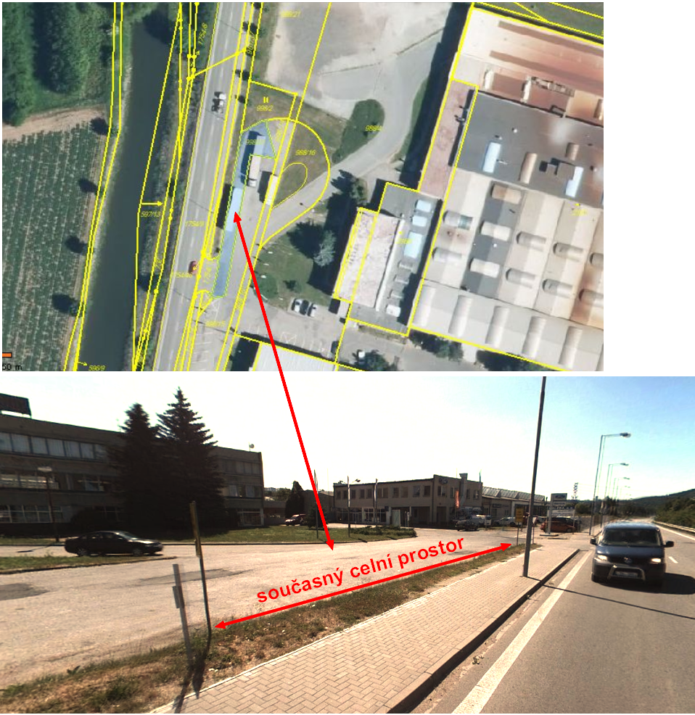

a nahrazuje se novým místem na Starém Blansku:
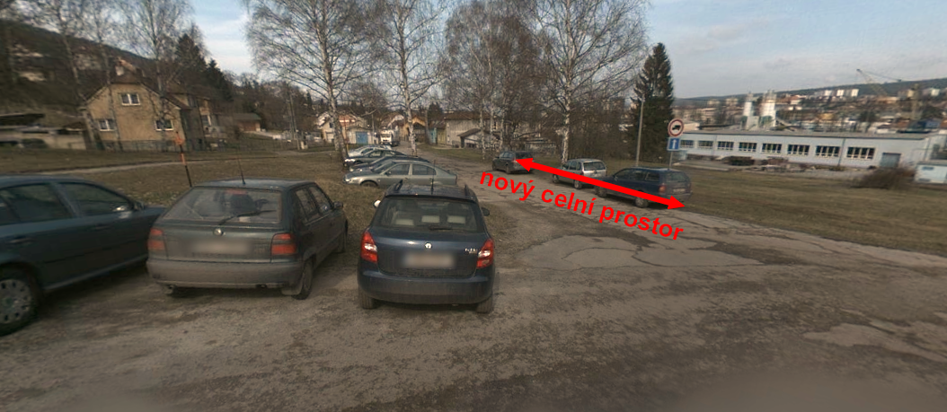

Prostor bude vyznačen novým svislým dopravním značením, které se na konci března instaluje.

Souřadnice nového celního prostoru: 49.3548392N, 16.6401444E
Zdroj: https://mapy.cz/s/1v5Cg

Změny v registru vozidel provedete od 1. června 2017 na jakémkoliv úřadě obce s rozšířenou působností

V nejbližší době již nebude nutné při provádění změn v registru vozidel chodit na úřad v místě bydliště či sídla firmy, ale bude možné je provést na jakémkoliv úřadě obce s rozšířenou působností, bez ohledu na to, zda tam má žadatel místní příslušnost. Vyplývá to z novely zákona č. 56/2001 Sb., o podmínkách provozu vozidel na pozemních komunikacích, kterou připravilo ministerstvo dopravy a vyšla pod číslem zákona 63/2017 Sb., s účinností od 01.06.2017.

„Chceme, aby byl pro motoristy kontakt s úřady co nejjednodušší. Registr vozidel tak bude moci řidič navštívit v místě, které mu nejvíce vyhovuje,“ řekl ministr dopravy Dan Ťok.
Mezi úkony v centrálním registru vozidel patří nejen změna vlastníka registrovaného vozidla, odhlášení či vyřazení vozidla v případě jeho likvidace, ale například i žádost o výpis údajů z tohoto registru. Odhlášení a přihlášení vozidla při změně vlastníka bude možné rovněž provést v jednom kroku, na jakémkoliv úřadě obce s rozšířenou působností.

Komunitní plánování přineslo rozšíření podpory osobám s duševním onemocněním

Komunitní plánování sociálních služeb je v Blansku intenzivně realizováno již od roku 2007. V rámci tohoto procesu jsou zpracovávány strategické dokumenty, které se zabývají potřebami občanů v oblasti sociálních služeb. Základním pilířem plánování sociálních služeb je spolupráce místní samosprávy, poskytovatelů a uživatelů sociálních služeb i široké veřejnosti.

Z výstupů společných jednání vyvstala potřeba rozšířit nabídku pomoci a podpory osobám s duševním onemocněním. Jedná se zejména o klienty, jejichž duševní onemocnění spadá do kategorie depresí, fóbií, úzkostí, mánií, schizofrenie. V důsledku onemocnění dochází ke snížení možnosti zapojení do společenských i pracovních aktivit. V současnosti poskytuje služby pro osoby s duševním onemocněním zařízení Pěkná modrá Doubravice – sociálně terapeutické dílny, Oblastní charity Blansko a od roku 2016 sociální rehabilitace, kterou poskytuje Práh jižní Morava, z. ú. Jedná se o bezplatné služby.

Služby sociálně terapeutické dílny „Pěkná modrá Doubravice“ jsou poskytovány ambulantní formou, klienti dojíždějí do zařízení v Doubravici nad Svitavou. Cílem služby je rozvoj sociálních a pracovních dovedností a návyků klientů, zvýšení jejich soběstačnosti a možnosti aktivního začlenění do společnosti.

Práh jižní Morava, z. ú. působí jako terénní služba na celém okrese Blansko. Za klienty jezdí do jejich domovů, případně na jimi vybraná místa. Podporuje nejen samotné klienty, ale i jejich rodiny. Tým služby je složen multidisciplinárně, ze soc. pracovníků, psychiatrické sestry, psychologa a lze využít i proškoleného peer konzultanta (člověk s vlastní zkušeností s duševním onemocněním). Cílem služby je nejen poskytovat podporu v naplňování přání klientů být samostatný a soběstačný, zlepšení vztahů s rodinou, najít smysl a význam svého života, ale i zlepšení vztahu veřejnosti k lidem s duševním onemocněním.

Kontakty a bližší informace ke službám je možné získat na Odboru sociálních věcí Městského úřadu Blansko, oddělení sociálních služeb, případně vyhledat na webových stránkách Oblastní charity Blansko a Práh jižní Morava, z. ú.

